**Καλησπερίζω τους μαθητές μου στο πρώτο μάθημα του εαρινού εξαμήνου 2021Α.**

**Μέχρι νεοτέρας ξεκινάμε αυτό το εξάμηνο διαδικτυακά με την ελπίδα να βρεθούμε μέχρι να τελειώσει από κοντά στις τάξεις.**

**Για το πρώτο μάθημα σας διάλεξα ένα κείμενο με θέμα τις καθημερινές διατροφικές συνήθειες των Γάλλων.**

**Για την πρώτη άσκηση αφού διαβάσετε τα 4 μικρά κείμενα της φωτογραφίες θα πρέπει να απαντήσετε στις ερωτήσεις που βρίσκονται κάτω από τα κείμενα.**

**Στην δεύτερη άσκηση αφού διαβάσετε την θεωρία της γραμματικής θα προσπαθήσετε να επιλέξετε το σωστό μεριστικό άρθρα.**

**Τις απαντήσεις πρέπει να μου τις στείλετε μέχρι και την Παρασκευή 5/3.**

**Καλή μας αρχή**

**Η καθηγήτρια σας**

**Νικοπούλου Μαρίνα**

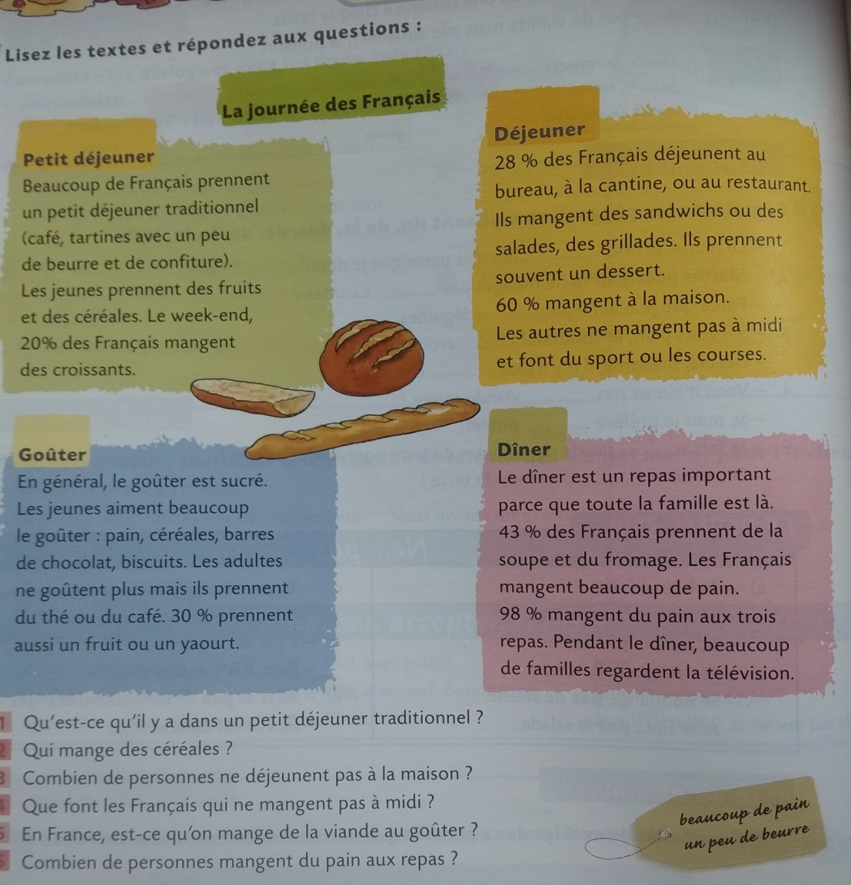

**Exercice 1**

**Lisez les 4 petits textes de l’image ci-dessus et essayez à répondre aux questions sous les textes.**

Διαβάστε τα 4 μικρά κείμενα της παραπάνω εικόνας και προσπαθήστε να απαντήσετε στις ερωτήσεις που βρίσκονται κάτω από τα κείμενα.

**Exercice 2**

**Articles Partitifs**

**Μεριστικά άρθρα**

Τα μεριστικά άρθρα τα χρησιμοποιούν οι Γάλλοι όταν θέλουν να χωρίσουν ένα σύνολο και να πάρουν ένα κομμάτι. Για αυτό τον λόγο συνήθως τα χρησιμοποιούν μπροστά από τα τρόφιμα. Στα ελληνικά δεν υπάρχουν για αυτό και δεν μεταφράζονται.

Τα μεριστικά άρθρα είναι :

1. Το **du** για τις λέξεις ενικού αριθμού αρσενικού γένους από σύμφωνο

*Πχ.*  je mange du pain

Τρώω ψωμί

1. Το **de la** για τις λέξεις ενικού αριθμού θηλυκού γένους από σύμφωνο

*Πχ.*  je mange de la viande

Τρώω κρέας

1. Το **de l’** για τις λέξεις ενικού αριθμού αρσενικού και θηλυκού γένους από φωνήεν

*Πχ*. Je bois de l’eau

Πίνω νερό

1. Το **des** για τον πληθυντικό.

*Πχ* .Je mange des légumes

Τρώω λαχανικά

**Apres avoir lu la théorie de la grammaire complétez avec du, de la, de l’, des**

Αφού διαβάσετε την θεωρία της γραμματικής συμπληρώστε με το du, de la , de l’, des

1. Le matin, je prends ____ thé et ____ pain avec ____ beurre et _____ confiture.
2. Mon frère prend _____ céréales et ____ jus d’orange.
3. Maman prépare un gâteau avec _____ sucre, _____ œufs, ____ chocolat et _____ farine.
4. Au gouter, ma grand-mère nous donne ____ limonade, ____ gâteaux et des _______.